Inhouden

Kijk goed naar de maatbeker. Maak de opdrachten.

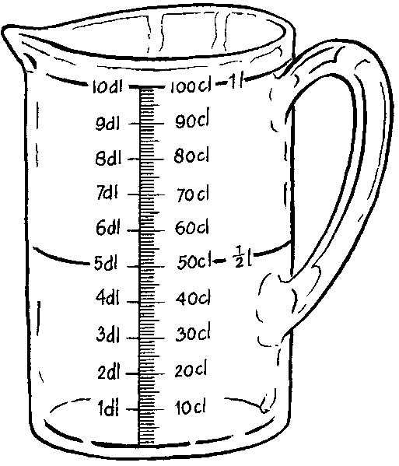
1 Maak de tabel verder af.
Vergeet niet dl of cl achter de getallen te schrijven.
10 dl | 100 cl | 1 l
9 dl | 90 cl
8 dl | 80 cl
7 dl | 70 cl
6 dl | 60 cl | $\frac{1}{2}$ l
5 dl | 50 cl | $\frac{1}{2}$ l
4 dl | 40 cl | $\frac{1}{2}$ l
3 dl | 30 cl
2 dl | 20 cl
1 dl | 10 cl

2 Kleur het juiste vakje.
Wat is meer? Wat is minder?
1 dl | of | 1 cl |  | 2 dl | of | 2 cl
4 dl | of | 50 cl |  | 8 dl | of | 65 cl
1 l | of | 70 cl |  | 1 dl | of | 5 cl
5 dl | of | 60 cl |  | 4 dl | of | 50 cl
7 dl | of | 75 cl |  | 1 l | of | 95 cl

3 Evenveel
Wat is evenveel als …?
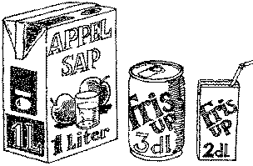
9 dl = 90 cl
3 dl = 30 cl
6 dl = 60 cl
8 dl = 80 cl

$\frac{1}{2}$ dl = 5 cl
7 dl = 70 cl
4 dl = 40 cl
5 dl = 50 cl
2 dl = 20 cl

